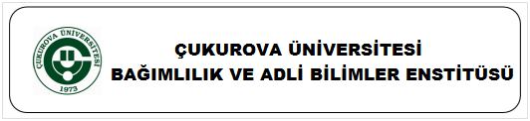

MAKALE FORMATINDA YAZILMIŞ TEZİN

DANIŞMAN TARAFINDAN KABUL FORMU

Tarih: / /

ÖĞRENCİ BİLGİLERİ

Adı-Soyadı : Enstitü No:
Anabilim Dalı ve Programı : Anabilim Dalı Programı
Tez Danışmanının Adı-soyadı : Dr.
Tezin Adı :
Derecesi : Yüksek Lisans Doktora
BAP Destek No : Destek alınmadı.

BAĞIMLILIK VE ADLİ BİLİMLER ENSTİTÜSÜ MÜDÜRLÜĞÜNE

Danışmanı olduğum, yukarıda kimlik ve Tez bilgileri yazılı öğrenci tezini, ÇÜ Bağımlılık ve Adli BilimleriEnstitü Kurulu’nun 21/11/2013 tarih ve 3/4-3 sayılı ilke kararı doğrultusunda makale formatına çevirip tarafıma teslim etti. Teslim edilen metin, uygun formatta yazılmış olup tezin makale formatına dönüştürülmüş şeklidir.
Bilgilerinize arz ederim.

Öğrenci Danışman
Adı-Soyadı-İmza Adı-Soyadı-İmza

Not: Bu form, Bağımlılık ve Adli Bilimler Enstitüsü Müdürlüğüne, tez savunma sınavına girmeden önce teslim edilecektir.

